Kolorowe zawieszki do wózka
Poszukujesz odpowiednich ozdób do wózka, które dostarczą również Twojemu dziecku rozrywki podczas codziennych spacerów? Pora zaopatrzyć się w oryginalne <strong>zawieszki do wózka</strong>, które nie tylko przyciągają wzrok malców, ale także potrafią je zaciekawić.

Zawieszki do wózka - pierwsze zabawki edukacyjne
Zawieszka do wózka to nie tylko piękna ozdoba, która ma sprawić, że przechodnie będą zazdrościć nam oryginalnie przybranego pojazdy dla malucha. Zawieszki do wózka pełnią bardzo ważną rolę edukacyjną. Dzieci już od samego początku swojego życia są ciekawe otoczenia. Po 2-3 pierwszych miesiącach, które przeważnie przesypiają zaczynają interesować wszystkim co dzieje się naokoło nich. Warto, aby w ich otoczeniu znalazły się wówczas zabawki, które pozwolą im od maleńkiego rozwijać umiejętności. Bardzo dużo czasu dzieci spędzają w wózku, a więc rolę taką pełnią zawieszki do wózka.

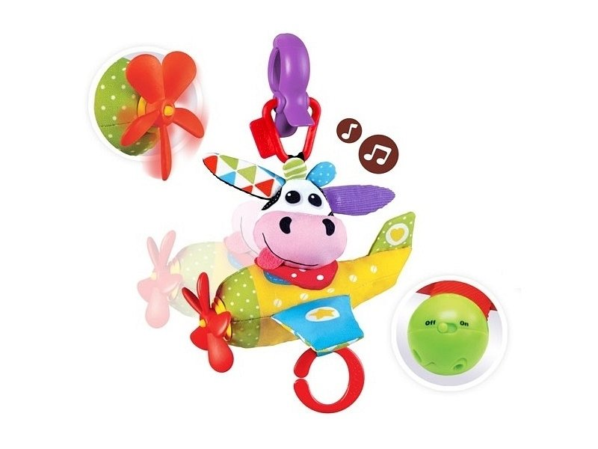
Zawieszki do wózka - gdzie kupić?
Zawieszki do wózka świetnie sprawdzają się w edukacji dzieci. Jeśli szukasz oryginalnych, kolorowych modeli znajdziesz je w sklepie internetowym z zabawkami - Edukatorek. Wyraziste barwy przyciągają wzrok, niemowlę wodzi oczami za delikatnie poruszającą się zabawką. Właśnie tego typu zawieszki do wózka znajdziesz w sklepie Edukatorek.

